

高爾夫》日立慈善盃第一天，陳芷澄後九創紀錄並列領先
羅開Golf 頻道2019年1月12日 上午8:53
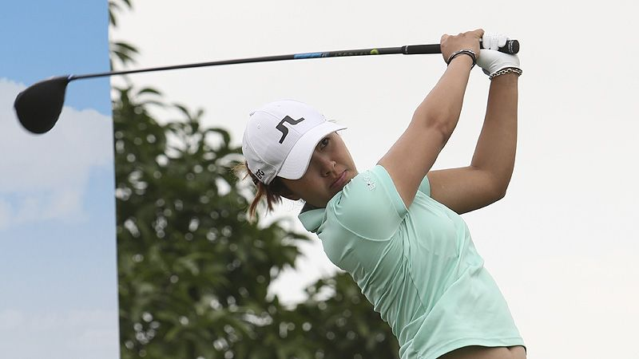
高爾夫》日立慈善盃第一天，陳芷澄後九創紀錄並列領先

【羅開新聞中心Thomas桃園採訪報導】全球首場女子職業高球賽2019年「日立慈善盃女子高爾夫菁英賽」，星期五在風和日麗的好天氣下，精彩完成第一天賽程。中外好手趁著無風不設防的東方高爾夫俱樂部，搶攻下好成績，首次參賽的香港女將陳芷澄與泰國選手Nanthikarn Raksachat（娜恩斯康•拉莎查）同以低於標準五桿的六十七桿，暫時並列第一回合領先榜。
四屆冠軍泰國的Pornanong Phatlum（柏娜隆•帕特倫）與台灣好手黃靖都打出低標四桿的六十八桿，並居第三位。另有六位選手同以六十九桿並列第五位，包括前世界第一曾雅妮、旅美女將李旻、旅日的劉嬿、姚宣榆與泰國選手Chonlada Chayanun（喬雷達•徐耶娜）及Parinda Phokan（帕琳達•波康）。
首回合陳宇茹在前九洞與陳芷澄在後九洞各打出三十一桿，均創下賽史前九洞與後九洞最低桿紀錄。業餘選手張雅淳於2016年，在前九洞曾打出三十一桿，不過當時是prefer lie規則，非正式紀錄。

陳芷澄今天抓下六鳥、一柏忌，前九小鳥與柏忌各一；後九洞射下五隻小鳥交出三十一桿，創下賽史後九洞正式最低桿紀錄。她說：「為了這項比賽，賽前提早三天來台練習，不過一下場還是會緊張，前九洞就錯失兩個短推，後九洞才恢復準頭，今天沒風、又暖和，所以好好把握，多抓幾隻小鳥。」
陳芷澄以業餘身分在TLPGA台巡賽拿過一冠（2016年六月香港女子公開賽）；二十二歲大學畢業後，2017年六月才轉職業，2018及2019年均通過美巡資格賽，連續兩年取得LPGA全卡，不過去年戰績並不理想；此次她是以贊助商推荐參賽。
台灣好手黃靖今天五鳥、一柏忌，鐵桿與推桿較佳，全場有十六洞成功打上果嶺，有七個洞一次推桿，最遠的一推是二十四呎，全場三十推，唯一柏忌是第六洞出現三推。她表示，今天手感不錯，希望後兩回合能繼續保持擊球節奏，目標是越靠近冠軍越好。
黃靖於2014年轉職業，連續第四年參賽，2017年並列第22是最佳名次；去年TLPGA台巡賽獎金榜排名第六，是她轉職業後台巡最佳年度獎金排名，去年台巡賽兩勝，中巡賽一勝。
TLPGA去年獎金后陳宇茹今天前九洞氣勢十足，抓下五隻小鳥，寫下賽史前九洞最低桿正式紀錄，第十一洞再抓一鳥，曾一度以低於標準桿六桿暫居領先；但是她在最後五洞遇上亂流，第十四至十六洞，連續以柏忌、雙柏忌、柏忌，花掉四桿，以七十桿收桿，並列第十一位。
明天第二回合，選手們依成績編組，仍將同時分別自第一洞與第十洞出發，第一組於上午七點四十五分出發，最後一組於上午十點四十分出發。兩回合後取成績優者前六十名，晉級最後一回合決賽。
這項比賽贊助單位是株式會社日立製作所（Hitachi Ltd.）、台灣日立江森自控股份有限公司（Johnson Controls-Hitachi Air Conditioning Taiwan Co., Ltd.），主辦單位是台灣女子職業高爾夫協會（TLPGA）。
比賽門票個人票三日券兩百五十元，團體票一次購買二十張，更可享有八折優惠，現場憑票根可以兌換一份來場禮及一張抽獎券，有機會天天抽日立變頻冷氣等豪華大獎。（十八歲以下青少年可由家長陪同免費入場）。
此外，為方便球迷朋友到場觀賞比賽，三天賽事主辦單位提供往返東方高爾夫球場的接駁車服務，請球迷朋友多多利用。【路線一】桃園機場線體育大學站、國立體大(桃園)綜合體育館停車場入口處【路線二】台北捷運新莊線迴龍站三號出口

